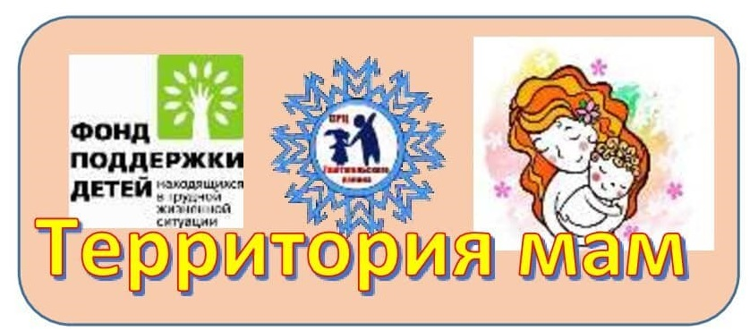

Список
документов ведения случая

- Журнал регистрации случаев несовершеннолетнего материнства, информаций межведомственного обмена.
- Согласие на передачу данных специалистам службы, оказывающей социально-психологическую поддержку.
- Акт оценки нуждаемости несовершеннолетней в социальном обслуживании.
- Диагностическая карта (особенности поведения, оценка потенциала, ресурс)
- Решение о предоставлении социальных услуг, определение формы социального обслуживания, документы по Федеральному закону от 28.12.2013 № 442-ФЗ «Об основах социального обслуживания графдан в российской Федерации»
- Индивидуальная программа предоставления социальных услуг
- Маршрут социально-психологической поддержки (программа социально-психологической поддержки, договор о временном проживании, порядок приема, обеспечения временного проживания и отчисления беременных женщин, матерей с новорожденными детьми)
- Документы по использованию пункта проката Бэбиленд
- Буклеты, памятки, рекомендации
- Тесты, анкеты, обратная связь
- Портфолио случая
- Заключительный мониторинг узких специалистов.

